
湖南师大附中2020届高三摸底考试
数学（文科)
时量:.120分钟 满分:150分
命题人:文科数学备课组 审题人： 得分:
本试卷分第I卷(选择题)和第Ⅱ卷(非选择题)两部分，共8页。时量 120分钟。满分150分。
第Ⅰ卷
一、选择题:本大题共12个小题，每小题5分，共60分，在每小题给出的四个选项中，只有一项是符合题目要求的。
1.若$(1−2i)z=\text{15}$，则$|z|$的值为
A.3 B.5 C. $\sqrt{3}$ D. $\sqrt{5}$
2.集合 M= {$x|\text{lg}x\text{>0}$}，N={$x^{2}≤4$}，则$M∩N=$
A.（1，2) B. [1,2) C. (1,2] D. [1,2]
3.若“$\frac{x−1}{x−3}<0$”是“$|x−a|<2$”的充分不必要条件，则实数$a$的取值范围是
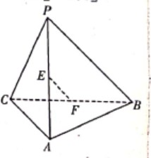
A.（1，3] B. [1,3] C. (-1,3] D. [-1,3]
4.如图，E、F分别是三棱锥P-ABC的棱AP、BC的中点，则异面直线AB与 PC所成的角为
A.30° B.120°
C.60° D.45°
5.阅读下面的框图，运行相应的程序，若输入n的值为 6,则输出S的值为
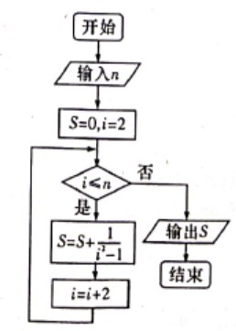

A. B. C. D.
6.若，则
A. B. C. D.
7.实数满足不等式组，若的最大值为5,则正数m的值为
A.2 B. C.10 D.
8.在△ABC中，点D是AC上一点，且,P为BD上一点，向量，则的最小值为
A. 16 B.8 C.4 D.2
9. △ABC 的内角 A，B，C 的对边分别为 a，b，c，已知，则
A. 6 B.5 C.4 D.3
10.若正实数a，b，c满足ab+bc+ac=2-a²，则2a+b+c的最小值为
A. 2 B. 1 C. D.
11.点P在双曲线的右支上，其左、右焦点分别为F1,F2，直线PF1与以坐标原点O为圆心，a为半径的圆相切于点A，线段PF1的垂直平分线恰好过点F2，则双曲线的离心率为
A. B. C. 2 D.
12.已知函数，若存在唯一的零点，且，则实数a的取值范围是
A. (-∞,-1) C. (-∞,—2)
B. (2，+∞) D. (l，+∞)

选择题答题卡
题号 | 1 | 2 | 3 | 4 | 5 | 6 | 7 | 8 | 9 | 10 | 11 | 12 | 得分
答案

第II卷
本卷包括必考题和选考题两部分，第13〜21题为必考题，每个试题考生都必须作答，第22、23题为选考题，考生根据要求作答。
二、填空题:本大题共4个小题，每小题5分，满分20分.请把答案填在答题卷对应题号后的横线上。
13. 。
14.已知，若幂函数为奇函数，且 在(0，+∞)上递减，则 。
15.已知，角的终边上一点P的坐标为（-2，m)，则 。
16.已知正项等比数列{}满足，若存在两项，使得，则的最小值为 。
三、解答题：共70分.解答应写出文字说明，证明过程或演算步骤.
(本小题满分12分）
17.某工厂为提高生产效率，开展技术创新活动，提出了完成某项生产，任务的两种新的生产方式.为比较两种生产方式的效率，选取40名工人，他们随机分成两组，每组20人，第一组工人用第一种生产方式，工人用第二种生产方式.根据工人完成生产任务的工作时间(单位:mm)绘制了如下茎叶图：
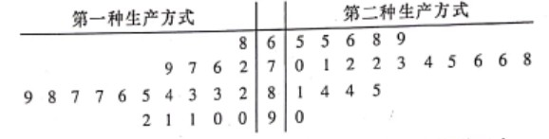

(I）根据茎叶图判断哪种生产方式的效率更高？并说明理由；
(II)求40名工人完成生产任务所需时间的中位数饥，并将完成生产任务所需时间超过m和不超过m的工人数填入下面的列联表：
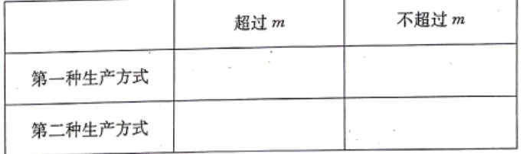

(Ⅲ)根据(II)中的列联表，能否有99%的把握认为两种生产方式的效率
有差异?
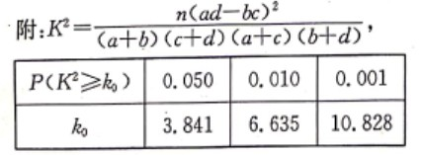

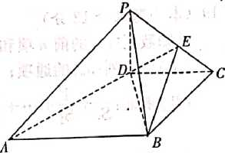
18.(本小题满分12分）
如图，在四棱锥P-ABCD中，底面ABCD
是梯形，AB//CD，PD丄平面，BD⊥DC，PD=BD=DC=AB，E为PC 中点.
(I)证明:平面BDE丄平面FBC；
(II)若，求点A到平面PBC的距离.
19.(本小题满分12分）
已知数列{}的前项和为，且满足. (I)求数列{}的通项;
(II)求证: .
20.(本小题满分12分）
已知椭圆E: 过点P(2,1)，且离心率为.
(I)求椭圆的标准方程；
(II)设O为坐标原点，在椭圆短轴上有两点M，N满足，直线PM、PN分别交椭圆于A，B(异于点P).探求直线AB是否过定点，如果经过定点，请求出定点的坐标;如果不经过定点，请说明理由.
21.(本小题满分12分) ，;
已知函数.
(I)若函数为定义域上的单调函数，求实数的取值范围；
(II)若函数$f(x)$存在两个极值点$x_{1},x_{2}$，且$x_{1}<x_{2}$，证明: $\frac{f(x_{1})}{x_{2}}>\frac{f(x_{2})}{x_{1}}$.
请考生在第22、23两题中任选一题作答，如果多做，则按所做的第一题计分。做答时请写清题号。
22.[选修4—4:坐标系与参数方程](10分）
在直角坐标系$\text{xOy}$中，曲线C1: $\begin{aligned}\left\{x=t\text{cos}α | \right.\end{aligned}$为参数，$t≠0$)，其中
$0≤α<π$，在以0为极点，$x$轴正半轴为极轴的极坐标系中，曲线C2: $ρ=2\text{sin}θ,C_{3}:ρ=2\sqrt{3}\text{cos}θ$.
(I)求C2与C3交点的直角坐标；
(II)若C1与C2相交于点A与C3相交于点B，求$|\text{AB}|$的最大值.
23.[选修4—5 ：不等式选讲](10分）
已知函数$f(x)=|x+1|−|x−2|$.
(I)求不等式$f(x)≥1$的解集；
(II)若不等式$f(x)≥x^{2}−x+m$的解集非空，求$m$的取值范围.

